Les Fils à tricoter

Comment calculer la GM pour les laines du commerce en pelotes
Comment calculer la GM pour les laines industrielles sur cônes

La jauge (ou écartement des aiguilles) détermine la dimension du brin de laine entre deux aiguilles.
- jauge 3,6 = laine industrielle
- jauge 4,5 = petites mailles (jusqu'à 3 à la main)
- jauge 5 = mailles plus grandes (donc laine un peu plus grosse jusqu'à 3,5 à la main) c’est la jauge de nos Passap
- jauge 9 = grosse laine (au-dela de 3,5)
La Grandeur de Maille (ou densité) détermine la longueur de la boucle tirée en arrière par le chariot.
Petit numéro = petites boucles grand numéro = grandes boucles.
La tension du pêcheur freine ou laisse passer librement le fil, influant sur le gonflant du fil et au final sur la profondeur de la boucle.

LAINES DU COMMERCE
Les brevet français et suisse tricotent des fils se travaillant jusqu'à 3,5 à la main.
Le robot tricote des fils un peu plus gros que les machine.
Les matières à fort pourcentage de laine passent mieux. Les cotons n'ayant aucune élasticité ont besoin d’être paraffinés 2 fois.
Il est indispensable de trouver le bon réglage pour la Grandeur des Mailles
( GM ) car de ce réglage dépend la réussite de l'échantillon, donc de l'ouvrage.

POINT DE REPERE DE LA GM  Le numéro d'aiguilles porté sur la pelote sera notre point de repère, en effet il correspond à un point près à la GM des côtes, il faudra doubler ce numéro pour tricoter le jersey sans bloquer.  MAIS ce numéro n'est pas exactement le bon : il va falloir affiner notre réglage.  La GM du jersey est la même pour le montage tubulaire fermé et les points fantaisies sans jetés.  Pour les points fantaisies avec jetés il faut ajouter 1 à la GM du jersey.  Ceci est valable uniquement comme base de calcul de la GM.  TEST DE GRANDEUR DE MAILLES en jersey  - monter 30 mailles en jersey  - point de repère pour la GM exemple n° 2,5 aux aiguilles  - doublons cette valeur : 5  - avec la GM 4 ( GM 5 moins 1 ) nous allons tricoter 20 rgs.  - * un rang très souple pour séparer ou un aller-retour de couleur  - augmenter la GM de 1 cran ( pas 1 numéro ) tricoter 20 rgs. **  - reprendre à *  - arrêtez lorsque vous avez un travail beaucoup trop souple  ** selon le type de machine 1 cran = 1/2 numéro ou 1 cran = 1/3 de numéro  >> marquez sur une feuille les différents réglages utilisés  >> choisissez la ou les zones qui vous conviennent pour réaliser votre échantillon.  REMARQUES  Il est nécessaire de faire un test de GM chaque fois que vous :  - changez de qualité  - changez de couleur  - changez de point | 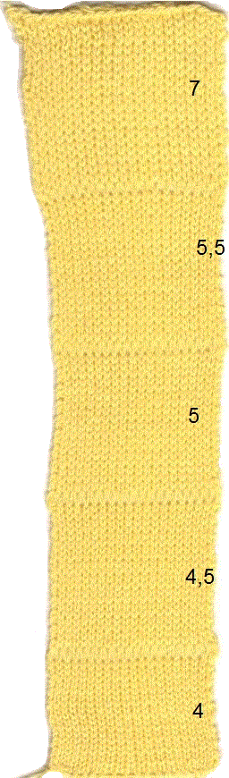

Notez dans un cahier, et cela à chaque ouvrage ce qui vous évitera des recherches inutiles. | le nom  la couleur  le point  la GM  la tension du pêcheur  les dimensions de l'échantillon
Pour un même numéro d'aiguilles à la main vous trouverez des valeurs de GM très différentes selon la composition du fil utilisé. ( un pur laine demande en effet à être tricoté plutôt moelleux; une jupe sera plus "serrée" qu'un pull.)
CONSEILS :
Les indications sur l'étiquette de la pelote ne sont que des indications.
Sur les laines industrielles, la grosseur du fil est indiquée par NM suivi d'un nombre. Voir ci-dessous « laines industrielles » pour les correspondances.
Le réglage final de la GM dépend d'une part de la machine que vous avez (deux machines de même marque auront parfois une différence de GM d'un cran, deux brevets différents ne demandent pas les mêmes réglages) c'est juste un point de départ.
Cela dépend aussi du type de pull que vous faites, une jupe devra être plus serrée qu'un pull, cela dépend aussi de vos goûts personnels.
Une fois une GM choisie, faites l'échantillon. Laissez reposer 24 h ou lavez et séchez à plat. Vous mesurez et ramenez à 10 cm
Refaire éventuellement l'échantillon en changeant la GM. Augmenter d'un cran si l'échantillon est plus petit, diminuez la GM d'un cran si l'échantillon est plus grand.

LAINES INDUSTRIELLES
Lorsque sur un cône de laine industrielle vous trouvez la mention NM, vous vous demandez de quoi il s'agit ! C'est la grosseur de la laine. Mais à quoi cela correspond-il par rapport à nos numéros d'aiguilles à la main, quelle GM mettre sur la machine ?
Ce numéro correspond aux kilomètres par kilogramme de fil, c'est à dire :
NM 28/2 ou NM 14/1 | mesurent 14 km pour 1kg de fil,
soit | : 14 000 m pour 1 000 g de fil
soit | :1400m pour 100g
soit | : 700 m pour 50g
Comparez avec les pelotes de 50 g habituelles et vous comprendrez que c'est très, très fin,
En double il donnera 350 m pour 50 g de fil, en triple 233 m, en 4 fils 175 m, ce qui reste encore de la laine fine !
exemple: un NM 14/2 simple, ou un 28/2 en double qui mesure 350 m aux 50 g se tricote à la main en 0,75 - 1,0 !!!
Voici des échantillons tricotés sur un machine de jauge standard (4,5 ou 5 comme nos Passap) :
le fil et l'échantillon, placés à côté d'une aiguille à tricoter n° 2.
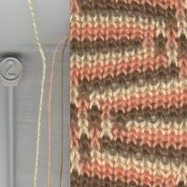 | 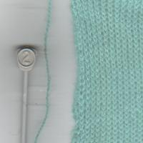 | 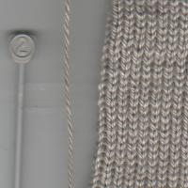 | 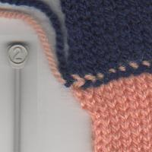
coton courtelle jaune 2/30 deux brins  orange, marron 1/30 quatre brins | laine mélangée 1/15 un brin | coton 3/15 un brin | laine du commerce

CORRESPONDANCE APPROXIMATIVE DES GROSSEURS DE FILS A TRICOTER INDUSTRIELS

NM | PLY | Longueur pour  50 g | GM | Dénomination | Echantillon  (10 cm)
2/7 |  | ~175 m |  | DK
6/28  50 TEX / 140 TEX | 4 ply | ~200 m | 7-8 | Fingering weight | 28m x 40 rg
2/13 à 2/15 | 3 ply | ~300m | 6-7 | 3 ply | 30 m x 44 rg
2/20 à 3/28 | 2 ply | ~500m | 4-5 | heavy lace weight | 32 m x 48 rg
2/28 à 2/32 | 1 ply | ~700m | 2-3 | laceweight | 36 m x 52 rg
3/80 |  | ~1400m |  | cobweight

Pour les Passap maximum NM 2/30 (+/- 750 m pour 50 gr)
3 brins de 2/30 donnent un 4 ply
2 brins de 2/30 donnent un 3 ply

Quelques échantillons réalisés sur Brother jauge 4,5 avec différentes grosseurs de fils, montrés sur bristol quadrillé 5 mm de côté

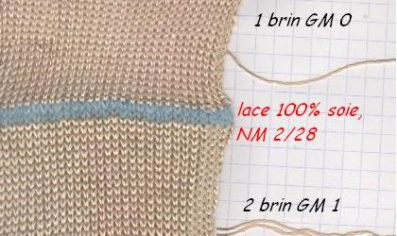
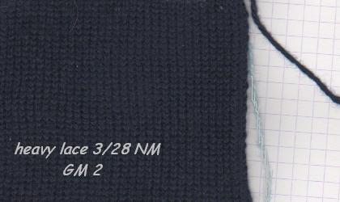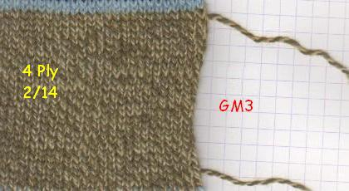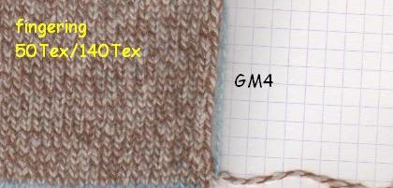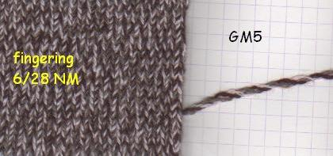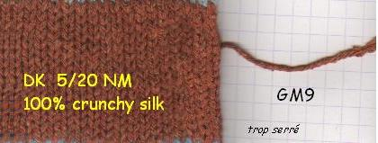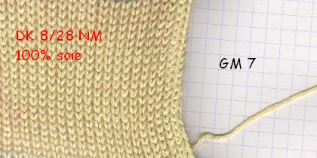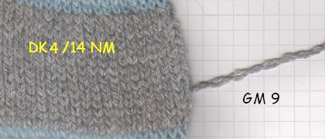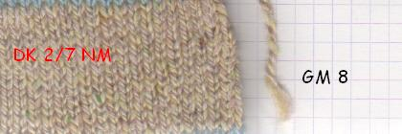

UTILISATION :
En doublant, triplant ou quadruplant la laine on pourra tricoter en jersey.
En simple ou double pour les points "superposés", maille longue par exemple.
En l'utilisant simple il est parfait pour tricoter des jacquards double fonture 4 couleurs tout en gardant une texture fine.
Comment calculer la longueur de la laine restant sur un cône ?
Titrage des fils
Le titrage permet de connaître la "grosseur" d'un fil. Cette grosseur sera donnée sous la forme d'un rapport entre sa masse (son poids) et sa longueur.
Il existe plusieurs façons d'indiquer ce titrage : soit la masse d'une certaine longueur, soit la longueur d'une certaine masse de ce fil.
Dans ces pages, pour désigner ce que pèse un fil, on utilisera le mot "poids", davantage utilisé dans le langage courant que le mot "masse" qui conviendrait mieux. Il ne faut pas prendre ce mot au sens de "diamètre". En effet, ce titrage ne tient pas compte de la densité de la matière.
Supposons deux fibres de densité différente et de même titrage : la même longueur pèse le même poids. Celle de densité moindre aura un volume plus grand, donc un diamètre plus grand.
TEX

Le TEX c'est l'unité normalisée internationale depuis 1956.
Unité de titrage des fils, c’est le poids en grammes de 1000 m de fil.

Le sous-multiple décitex (DTX) est plus couramment employé.
C’est le poids en grammes de 10 000 m de fil.

Exemple : Si le titrage d'un fil est de 20 dtx , cela signifie que 10 000 mètres de ce fil pèsent 20 grammes.
Si le titrage est de 20 tex cela signifie que 1000 mètres de ce fil pèsent 20 grammes.

Calculs possibles :

Exemple 1 : Le titrage d'un fil est 50 tex. Une bobine pèse 150 g. Quelle est sa longueur ?

50 g mesurent 1000 m - 1 g mesure (1000 / 50)
150 g mesureront (1000 / 50) x 150 = 3 000 m.
Donc : longueur en m du fil = (1000 / tex ) x poids en g ...
ou : longueur en m du fil = (10 000 / dtx) x poids en g

Exemple 2 : Quelle est la longueur de 735 g d'un fil de 65 dtx. ?

65 g mesurent 10 000 m - 1 g mesure 10 000 / 65
735 g mesureront (10 000 / 65) x 735
Ou (735 / 65) x 10 000 = 11,30 x 10 000 = 113 000 m (en arrondi).

On pourrait aussi calculer le titrage en tex (ou dtx) ou le poids en g, connaissant les deux autres mesures.
Titrage en tex = (poids x 1000) / longueur poids = (longueur x titrage en tex) / 1000
Ou titrage en dtx = (poids x 10 000) / longueur poids = (longueur x titrage en dtx) / 10 000

Nm (numéro métrique) Fils simples

Le numéro métrique ou Nm est exprimé par le nombre de mètres au gramme ou de kilomètres au kilo.

Exemple : Nm 70 = 70 mètres de ce fil pèsent 1 gramme.

Calculs possibles : dans ces calculs, le poids sera en grammes, la longueur en mètres, ou le poids en kg et la longueur en km.

On peut calculer le Nm d'un fil en pesant une certaine longueur de ce fil et en faisant la division.

Formule : Nm = Longueur (en m) / Poids (en g).

On peut calculer la longueur de fil d'une bobine si on connaît son Nm et son poids.

Formule : Longueur = Nm x Poids

On peut aussi calculer le poids d'un fil connaissant sa longueur et son Nm.

Formule : Poids = Longueur / Nm
.
Par exemple, j'ai besoin de telle longueur de fil de tel Nm pour un tissage. Combien dois-je acheter de pelotes de x grammes ?)
Le titrage du fil en Nm est un "faux ami" car le chiffre est inversement proportionnel à la grosseur du fil.
Plus le Nm est grand, plus le fil est fin... et réciproquement !
Un fil de Nm10 est plus gros qu'un fil de Nm 100 puisque Nm 10 signifie que 10 mètres pèsent un gramme, et Nm 100, que 100 mètres pèsent un gramme)

Nm (numéro métrique) pour les fils retors

C'est l'assemblage par retordage de fils d'un même numéro métrique.

Le Nm d'un fil retors comprendra 2 indications :
Le nombre de fils retordus ensemble et le Nm de chaque fil.

Remarque : on trouve ce renseignement sous les deux formes : 2/70 ou 70/2.
Nm 2/70 signifie que nous avons un fil composé de 2 fils de Nm 70, retordus ensemble.
Si nous retordons ensemble 2 fils semblables de Nm 70, le fil obtenu sera deux fois plus gros que chacun des fils de base. Il n'en faudra donc que 35 m pour un gramme.
L'indication Nm 2/70 indique donc un fil de 35 m au gramme (Nm = 35), mais en précisant qu'il est formé de 2 fils semblables retordus ensemble de Nm 70 pour chacun.
Nm 4/80 = 4 fils simples de 1/80 assemblés donnent Nm 1/20.
Le cas des fils retors formés de fils différents n'est pas abordé.

Den (le denier)

Cette unité est encore utilisée pour le titrage des fils de soie.
L’irrégularité des fils de soie ne permettant pas de donner un titre précis, il sera donc exprimé de la façon suivante :
20/22 den = titre compris entre 20 et 22 den
C'est en général la valeur moyenne 21 den qui est prise en compte.

Le Denier = poids en grammes de 9 000 m.

Exemple : 20 den signifie que 9000 mètres de ce fil pèsent 20 grammes.

On remarquera la similitude entre Denier et Tex.
Pour un même fil, le titrage exprimé en Tex sera 9 fois plus grand que le titrage exprimé en deniers, soit un fil de 15 deniers.
Cela signifie que 9000 m de ce fil pèsent 15 grammes. Donc 1000 m pèseront 9 fois moins. Donc le titrage exprimé en Tex le sera à l'aide d'un nombre 9 fois plus petit.
Titrage en Tex = Titrage en Deniers / 9. On comprend que cette unité soit plus adaptée à la soie qu'à la laine ou au coton.
Les calculs seront les mêmes que pour le Tex, mais en remplaçant 1000 par 9000.

